1 РАСЧЁТ ЧУВСТВИТЕЛЬНОСТИ ПРИЁМНИКА

  - Исходные данные

Структурная схема ВЧ тракта приёмника представлена на рисунке 1.
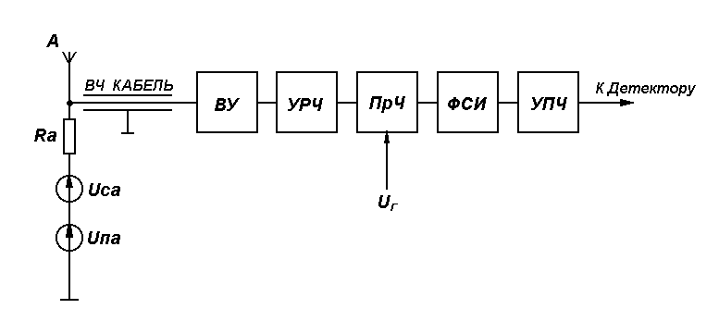
Рисунок 1
Заданные параметры ВЧ тракта приёмника:
– Шумовая температура антенны: Т_{а}=40 К;
– Сопротивление антенны: R_{a}=50 Ом;
– Потери в кабеле: L_{каб}=2 дБ;
– Потери во входном устройстве (ВУ): L_{ВУ}=1,3 дБ;
– Коэффициент передачи мощности УРЧ: К_{рУРЧ}=15 дБ;
– Коэффициент шума УРЧ: К_{шУРЧ}=1 дБ;
– Коэффициент передачи мощности ПРЧ: К_{рПРЧ}=12 дБ;
– Коэффициент шума ПРЧ: К_{шПРЧ}=6 дБ;
– Потери в ФСИ: L_{ФСИ}=1,5 дБ;
– Полоса пропускания фильтра на уровне 3 дБ: ΔF_{ФСИ}=30 МГц;
– Коэффициент шума УПЧ: К_{шУПЧ}=12 дБ;
– Требуемое соотношение сигнал/шум на входе детектора: q₀=14 дБ.

Требуется:
1) Определить:
– Шумовую температуру приёмника Т_{шПРМ};
– Коэффициент шума приёмника К_{шПРМ};
– Чувствительность приёмника в единицах мощности;
– Чувствительность приёмника в дБ;
– Чувствительность приёмника в единицах напряжения мкВ;
2) Дать оценку структуры приёмника для возможного снижения шумов и улучшения чувствительности;
3) Предложить необходимые способы повышения чувствительности приёмника.

1.2 Расчётная часть

Согласно выражению

$Х(\text{раз})={\text{10}}^{\frac{Х(\text{дБ})}{\text{10}}}$ (1)

переводим “дБ” в линейную шкалу:
$\begin{aligned}L_{\text{каб}}={\text{10}}^{\frac{2}{\text{10}}}=1,\text{584}; \\ L_{\text{ВУ}}={\text{10}}^{\frac{1,3}{\text{10}}}=1,\text{348}; \\ К_{\text{рУРЧ}}={\text{10}}^{\frac{\text{15}}{\text{10}}}=\text{31},\text{622}; \\ К_{\text{шУРЧ}}={\text{10}}^{\frac{1}{\text{10}}}=1,\text{258}; \\ К_{\text{рПРЧ}}={\text{10}}^{\frac{\text{12}}{\text{10}}}=\text{15},\text{848}; \\ К_{\text{шПРЧ}}={\text{10}}^{\frac{6}{\text{10}}}=3,\text{981}; \\ L_{\text{ФСИ}}={\text{10}}^{\frac{1,5}{\text{10}}}=1,\text{412}; \\ К_{\text{шУПЧ}}={\text{10}}^{\frac{\text{12}}{\text{10}}}=\text{15},\text{848}; \\ q_{0}={\text{10}}^{\frac{\text{14}}{\text{10}}}=\text{25},\text{118}\text{.}\end{aligned}$
Согласно выражению

$K_{\text{шПСЧП}}=L=\frac{1}{K_{p}}$ (2)

рассчитываем значения коэффициентов передачи и коэффициентов шума пассивных узлов:

$\begin{aligned}К_{\text{рКАБ}}=\frac{1}{L_{\text{каб}}}=\frac{1}{1,\text{584}}=0,\text{631}; \\ \\ К_{\text{рВУ}}=\frac{1}{L_{\text{ВУ}}}=\frac{1}{1,\text{348}}=0,\text{741}; \\ \\ К_{\text{рФСИ}}=\frac{1}{L_{\text{ФСИ}}}=\frac{1}{1,\text{412}}=0,\text{708}; \\ \\ К_{\text{шКАБ}}=L_{\text{КАБ}}=1,\text{584} \\ \\ К_{\text{шВУ}}=L_{\text{ВУ}}=1,\text{348}; \\ \\ К_{\text{шФСИ}}=L_{\text{ФСИ}}=1,\text{412}\text{.}\end{aligned}$

Согласно выражению

$Т_{\text{ЧП}}=(К_{ш}−1)⋅Т_{0}$ (3)

вычисляем значения шумовой температуры Т_{ш} каждого каскада:

$\begin{aligned}Т_{\text{шКАБ}}=(К_{\text{шКАБ}}−1)⋅Т_{0}=(1,\text{584}−1)⋅\text{293}=\text{171},\text{112} К; \\ \\ Т_{\text{шВУ}}=(К_{\text{шВУ}}−1)⋅Т_{0}=(1,\text{348}−1)⋅\text{293}=\text{101},\text{964} К; \\ \\ Т_{\text{шУРЧ}}=(К_{\text{шУРЧ}}−1)⋅Т_{0}=(1,\text{258}−1)⋅\text{293}=\text{75},\text{594} К;\end{aligned}$
$\begin{aligned}Т_{\text{шПРЧ}}=(К_{\text{шПРЧ}}−1)⋅Т_{0}=(3,\text{981}−1)⋅\text{293}=\text{873},\text{433} К; \\ \\ Т_{\text{шФСИ}}=(К_{\text{шФСИ}}−1)⋅Т_{0}=(1,\text{412}−1)⋅\text{293}=\text{120},\text{716} К; \\ \\ Т_{\text{шУПЧ}}=(К_{\text{шУПЧ}}−1)⋅Т_{0}=(\text{15},\text{848}−1)⋅\text{293}=\text{4350},\text{464} К\text{.}\end{aligned}$

Основываясь на выражении

$Т_{\text{ОБЩ}}=Т_{1}+\frac{Т_{2}}{К_{р1}}+\frac{Т_{3}}{К_{р1}⋅К_{р2}}+⋅+\frac{Т_{n}}{\prod_{i=1}^{n−1}{К_{\text{рi}}}},$ (4)

рассчитываем шумовую температуру Т_{ш} приёмника в целом, при этом обязательно фиксируем удельный вклад каждого каскада:

$$\begin{aligned}Т_{\text{шПРМ}}=Т_{\text{КАБ}}+\frac{Т_{\text{ВУ}}}{К_{\text{рКАБ}}}+\frac{Т_{\text{УРЧ}}}{К_{\text{рКАБ}}⋅К_{\text{рВУ}}}+\frac{Т_{\text{ПРЧ}}}{К_{\text{рКАБ}}⋅К_{\text{рВУ}}⋅К_{\text{рУРЧ}}}+\frac{Т_{\text{ФСИ}}}{К_{\text{рКАБ}}⋅К_{\text{рВУ}}⋅К_{\text{рУРЧ}}⋅К_{\text{рПРЧ}}}+ \\ \\ +\frac{Т_{\text{УПЧ}}}{К_{\text{рКАБ}}⋅К_{\text{рВУ}}⋅К_{\text{рУРЧ}}⋅К_{\text{рПРЧ}}⋅К_{\text{рФСИ}}}=\text{171},\text{112}+\frac{\text{101},\text{964}}{0,\text{631}}+\frac{\text{75},\text{594}}{0,\text{631}⋅0,\text{741}}+ \\ \\ +\frac{\text{873},\text{433}}{0,\text{631}⋅0,\text{741}⋅\text{31},\text{622}}+\frac{\text{120},\text{716}}{0,\text{631}⋅0,\text{741}⋅\text{31},\text{622}⋅\text{15},\text{848}}+ \\ \\ +\frac{\text{75},\text{594}}{0,\text{631}⋅0,\text{741}⋅\text{31},\text{622}⋅\text{15},\text{848}⋅0,\text{708}}=\text{171},\text{112}+\text{161},\text{591}+\text{161},\text{673}+\text{59},\text{075}+ \\ \\ +0,\text{5151}+0,\text{4556}=\text{553},\text{97}К\text{.}\end{aligned}$$

Используя выражение

$К_{ш}=1+\frac{Т_{\text{шЧП}}}{Т_{0}}$ (5)

находим коэффициент шума приёмника:

$К_{\text{шПРМ}}=1+\frac{Т_{\text{шПРМ}}}{Т_{0}}=1+\frac{\text{553},\text{97}К}{\text{293}К}=2,\text{891}\underset{}{}\text{или}\underset{}{\overset{}{}}3,\text{40334} \text{дБ}\text{.}$

Определяем суммарную шумовую температуру приёмника и антенны:

$Т_{шΣ}=Т_{а}+Т_{\text{шПРМ}}=\text{40}К+\text{553},\text{97}К=\text{593},\text{97} К$

Вычисляем суммарную шумовую мощность на входе приёмника, полагая, что ΔF_{эф}≈ΔF=30 МГц:

$Р_{{\text{шПРМ}}_{Σ}}=k⋅T_{шΣ}{ΔF}_{\text{ЭФ}}=1,\text{38}⋅{\text{10}}^{−\text{23}}\text{593},\text{97}⋅\text{30000000}=2,\text{45}⋅{\text{10}}^{−\text{19}}\text{Вт};$

Рассчитываем искомое значение чувствительности приёмника:

$Р_{А0}=q_{0}⋅P_{{\text{шПРМ}}_{Σ}}=\text{14}⋅2,\text{45}⋅{\text{10}}^{−\text{19}}=\text{34},3⋅{\text{10}}^{−\text{19}}\text{Вт};$

Вычисляем значение чувствительности в дБ, относительно 1мВт:

$Р_{А0}(\text{дБ})=\text{10}\text{lg}\left\{\frac{Р_{А0}}{{\text{10}}^{−3}}\right\}=\text{10}\text{lg}\left\{\frac{\text{34},3⋅{\text{10}}^{−\text{19}}}{{\text{10}}^{−3}}\right\}=−\text{144},\text{64}\overset{}{}\text{дБ};$

в единицах напряжения:

$U_{А0}=\sqrt{4⋅R_{A}⋅P_{A0}}=\sqrt{4⋅\text{50}⋅\text{34},3⋅{\text{10}}^{−\text{19}}}=2,6 \text{мкВ}\text{.}$

  - Анализ полученных результатов

Сравнивая шумовые температуры приёмника и антенны:

Т_{шПРМ}=553,97К;
Т_{шА}=40 К;

можем утверждать, что Т_{шПРМ}>>Т_{шА} (≈в 13,8 раз). Следовательно, при уменьшении шумовой температуры приёмника возможны значительные улучшения чувствительности устройства. Т.о. уменьшение шумов приёмника целесообразно.
Из анализа п.4 видно, что основной вклад шума вносят ВУ и УРЧ.
Можно порекомендовать передвинуть ВУ и УРЧ непосредственно к антенне, а кабель подключить к выходу УРЧ.
Тогда анализируемые данные при такой структуре ПРМ примут вид:

$$\begin{aligned}Т_{\text{шПРМ}}=Т_{\text{ВУ}}+\frac{Т_{\text{УРЧ}}}{К_{\text{рВУ}}}+\frac{Т_{\text{КАБ}}}{К_{\text{рУРЧ}}⋅К_{\text{рВУ}}}+\frac{Т_{\text{ПРЧ}}}{К_{\text{рКАБ}}⋅К_{\text{рВУ}}⋅К_{\text{рУРЧ}}}+\frac{Т_{\text{ФСИ}}}{К_{\text{рКАБ}}⋅К_{\text{рВУ}}⋅К_{\text{рУРЧ}}⋅К_{\text{рПРЧ}}}+ \\ \\ +\frac{Т_{\text{УПЧ}}}{К_{\text{рКАБ}}⋅К_{\text{рВУ}}⋅К_{\text{рУРЧ}}⋅К_{\text{рПРЧ}}⋅К_{\text{рФСИ}}}=\text{101},\text{964}+\frac{\text{75},\text{594}}{0,\text{741}}+\frac{\text{171},\text{112}}{\text{31}\text{.}\text{622}⋅0,\text{741}}+ \\ \\ \frac{\text{873},\text{433}}{0,\text{631}⋅0,\text{741}⋅\text{31},\text{622}}+\frac{\text{120},\text{716}}{0,\text{631}⋅0,\text{741}⋅\text{31},\text{622}⋅\text{15},\text{848}}+ \\ \\ +\frac{\text{75},\text{594}}{0,\text{631}⋅0,\text{741}⋅\text{31},\text{622}⋅\text{15},\text{848}⋅0,\text{708}}=\text{101},\text{964}+\text{102},\text{016}+7,\text{3028}+\text{59},\text{075}+ \\ \\ +0,\text{5151}+0,\text{4556}=\text{271},\text{328}К;\end{aligned}$$

Дальнейшее уменьшение шумов возможно при:
– Снижении потерь в ВУ: в нашем случае потери в ВУ и так не велики – дальнейшее снижение повлечёт за собой сильное усложнение и удорожание входных цепей;
– Использование УРЧ с меньшим уровнем собственных шумов: в нашем ПРМ применяется УРЧ с малым коэффициентом шума (0,8дБ) – дальнейшее уменьшение повлечёт за собой сильное усложнение и подорожание УРЧ;
С учётом пересчета шумовой температуры приёмника пересчитаем параметры приёмника.
Используя выражение (5) находим коэффициент шума приёмника:

$К_{\text{шПРМ}}=1+\frac{Т_{\text{шПРМ}}}{Т_{0}}=1+\frac{\text{271},\text{328}К}{\text{293}К}=0,\text{926}\underset{}{\overset{}{}}\text{или}\underset{}{\overset{}{}}1,\text{4033}\underset{}{\overset{}{}}\text{дБ}\text{.}$

Определяем суммарную шумовую температуру приёмника и антенны:

$Т_{шΣ}=Т_{а}+Т_{\text{шПРМ}}=\text{40}К+\text{271},\text{328}К=\text{311},\text{328} К\text{.}$

Вычисляем суммарную шумовую мощность на входе ПРМ, полагая, что ΔF_{эф}≈ΔF=30 МГц:

$Р_{{\text{шПРМ}}_{Σ}}=k⋅T_{шΣ}{ΔF}_{\text{ЭФ}}=1,\text{38}⋅{\text{10}}^{−\text{23}}\text{311},\text{328}⋅\text{30000000}=\text{12},\text{888}⋅{\text{10}}^{−\text{14}}\text{Вт}\text{.}$

Рассчитываем искомое значение чувствительности приёмника:

$Р_{А0}=q_{0}⋅P_{{\text{шПРМ}}_{Σ}}=\text{14}⋅\text{12},\text{888}⋅{\text{10}}^{−\text{14}}=\text{18},\text{043}⋅{\text{10}}^{−\text{13}}\text{Вт}\text{.}$

Вычисляем значение чувствительности в дБ, относительно 1 мВт:

$Р_{А0}(\text{дБ})=\text{10}\text{lg}\left\{\frac{Р_{А0}}{{\text{10}}^{−3}}\right\}=\text{10}\text{lg}\left\{\frac{\text{18},\text{043}⋅{\text{10}}^{−\text{13}}}{{\text{10}}^{−3}}\right\}=−\text{120},\text{743502}\overset{}{}\text{дБ}\text{.}$

В единицах напряжения:

$U_{А0}=\sqrt{4⋅R_{A}⋅P_{A0}}=\sqrt{4⋅\text{50}⋅\text{18},\text{043}⋅{\text{10}}^{−\text{13}}}=1,\text{8996}⋅{\text{10}}^{−5}В=\text{18},\text{996}\text{мкВ}\text{.}$

С учётом проведённого анализа схема структурная схема ВЧ тракта приёмника примет вид, как показано на рисунке 2.
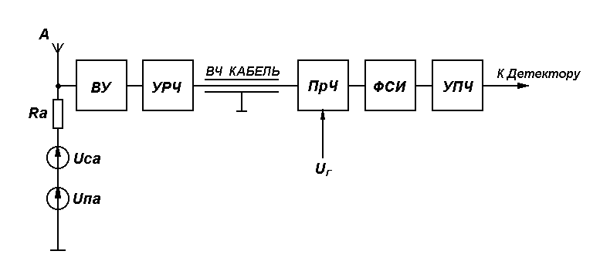
Рисунок 2

2 РАСЧЁТ ВЛИЯНИЯ ПОМЕХ НА ПРИЁМ

2.1 Исходные данные

– На входе приёмника действуют сигнал f_{c}=6,20 МГц, U_{сА}=85 мкВ и три помехи:
1) f_{п1}=6,19 МГц, U_{п1А}=110 мВ;
2) f_{п2}=22,20 МГц, U_{п2А}=70 мВ;
3) f_{п3}=7,25 МГц, U_{п3А}=30 мВ;
– В приёмнике используется верхняя настройка, т.е. f_{ПЧ}=f_{Г}-f_{С.}
– Значение промежуточной частоты f_{ПЧ}=0,7 МГц.
– Во входном устройстве применён двухконтурный фильтр с К_{0ВУ}=0,4; Q_{КЭ}=55; ŋ=1.
– УРЧ имеет К_{0УРЧ}=0,4, Q_{КЭ}=55.
– Преобразователь частоты построен по балансной схеме.
– Параметры ФСИ: ΔF_{ФСИ}=12 кГц, S_{СК}=9 дБ/кГц, σ_{пп}=3 дБ.

Требуется:
– Определить какое влияние оказывает на качественный приём каждая из помех;
– Сделать соответствующие выводы по каждой из помех.

2.2 РАСЧЁТНАЯ ЧАСТЬ

Рассчитываем частоту гетеродина: f_{Г}=f_{C}+f_{ПЧ}=6,20+0,7=6,9 МГц.
По формуле

$f_{\text{КП}}=\left|\frac{q}{S}⋅f_{Г}±\frac{1}{S}⋅f_{\text{ПЧ}}\right|$ (6)

определяем частоты каналов приёма f_{КП} при q,S≤2, f_{Г}=6,9 МГц, f_{ПЧ}=0,7 МГц. Результаты расчётов сводим в таблицу 1.
Таблица 1– Каналы приёма
Q | S | f_{КП}, МГц | Примечание
0 | 1 | 0,7 | Канал на ПЧ | f_{П}=f_{ПЧ}
0 | 2 | 0,35 |  | 2*f_{П}=f_{ПЧ}
1 | 1 | 7,6 | Зеркальный канал | F_{Г}-f_{С}=f_{ПЧ}
1 | 1 | 6,2 | Основной канал | f_{Г}-f_{С}=f_{ПЧ}
1 | 2 | 3,8 |  | 2*f_{П}- f_{Г}=f_{ПЧ}
1 | 2 | 3,1 |  | f_{Г}-2*f_{П}=f_{ПЧ}
2 | 1 | 14,5 |  | f_{П}-2*f_{Г}=f_{ПЧ}
2 | 1 | 13,1 |  | 2*f_{Г}-f_{П}=f_{ПЧ}
2 | 2 | 7,25 |  | 2*f_{П}-2*f_{Г}=f_{ПЧ}
2 | 2 | 6,55 |  | 2*f_{Г}-2*f_{П}=f_{ПЧ}

Убеждаемся, что один из каналов приёма соответствует частоте сигнала (6,2 МГц). Частота зеркального канала f_{ЗК}=7,6 МГц, канала на промежуточной частоте f_{ПЧ}=0,7 МГц.
Строим диаграмму (рисунок 3), иллюстрирующую расположение f_{КП} на частотной оси. Каждый канал приёма условно показан в виде “дельта-функции”. В действительности каналы имеют конечную полосу пропускания, зависящую от ∆F_{Ф}. Около каждого канала обязательно показываем соответствующие значения S и q. Чем выше порядок комбинационного преобразования (S+q), тем, в общем случае, меньше интенсивность дополнительного канала приёма, что на диаграмме изображаем приближённо высотой “дельта-функции”.

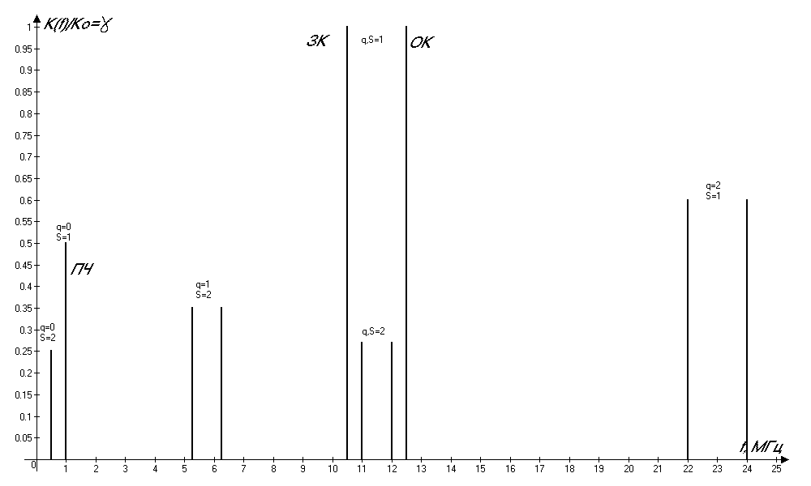 Рисунок 3 – Расположение каналов приёма на частотной оси

Сравниваем значения частот помех на входе приёмника f_{П1}, f_{П2}, f_{П3} с частотами дополнительных каналов приёма. Убеждаемся, что
– Частота f_{П1}=6,19 МГц очень близка к частоте основного канала,поятому эта помеха возможно окажется опасной из-за неидеальности ФСИ
– Частота f_{П2}=22,20 МГц не попадает ни в один из каналов приема. Проверка опасности третьей помехи с точки зрения многосигнальной избирательности будет проведена ниже.
– Частота f_{П3}=7,25 МГц совпадает с частотой канала приема при q=2 ,S=2
Определяем ослабление 3-й помехи (с частотой f_{П3}=7,25 МГц) в отдельных каскадах ВЧ тракта приёмника.
Рассчитываем ослабление 3-й помехи во входном устройстве. Для этого рассчитываем значение обобщённой расстройки, соответствующей f_{П3}:

$ξ_{1_{\text{ВУ}}}=Q_{\text{КЭ}}⋅(\frac{f_{П3}}{f_{0}}−\frac{f_{0}}{f_{П3}})=\text{55}⋅\left(\frac{7,\text{25}}{6,2}−\frac{6,2}{7,\text{25}}\right)=\text{419},\text{21}$;
Определяем относительный коэффициент передачи ВУ на частоте f_{П1}:

$γ_{\text{ВУ}}(f_{П1})=\frac{1+η^{2}}{\sqrt{(1+η^{2}−ξ_{1}^{2})^{2}+4⋅ξ_{1}^{2}}}=0,\text{00001138}$;

и ослабление помехи

$σ_{\text{ВУ}1}=−\text{20}⋅\text{lg}\left[γ_{\text{ВУ}}(f_{П1})\right]=−\text{20}\text{lg}\left[0,\text{00001138}\right]=\text{98},\text{87} \text{дБ}$;

Рассчитываем ослабление первой помехи в УРЧ:

$ξ_{1_{\text{УРЧ}}}=Q_{\text{КЭ}}⋅(\frac{f_{П3}}{f_{0}}−\frac{f_{0}}{f_{П3}})=\text{55}⋅\left(\frac{7,\text{25}}{6,2}−\frac{6,2}{7,\text{25}}\right)=\text{419},\text{21}$;

$γ_{\text{УРЧ}}(f_{П1})=\frac{1}{\sqrt{1+ξ^{2_{1}}}}=0,\text{00238};$

$σ_{\text{УРЧ}1}=−\text{20}⋅\text{lg}\left[γ_{\text{УРЧ}}(f_{П1})\right]=−\text{20}\text{lg}\left[0,\text{00238}\right]=\text{52},\text{468} \text{дБ};$

Рассчитываем ослабление в преселекторе:

$σ_{\text{ПРЕС}1}=σ_{\text{ВУ}1}+σ_{\text{УРЧ}1}=\text{98},\text{87}+\text{52},\text{468}=\text{151},\text{338} \text{дБ};$

Ослабление третьей помехи в ПрЧ равно нулю, т.к. при q,S=1 d_{ПРЧ}(f_{П3})=1. Ослабление в ФСИ равно нулю, так как после преобразования частота помехи (при q,S=1):

Для 3-й помехи определяем отношение сигнал-помеха на входе детектора:
$q_{П3}=\text{20}⋅\text{lg}{\left(\frac{U_{C}}{U_{П1}}\right)}_{A}+σ_{\text{ВУ}1}+σ_{\text{УРЧ}1}+σ_{\text{ПРЧ}1}+σ_{Ф1}$=-60дБ+151,338дБ=91,338 дБ;

Определяем значения напряжений 1-ой помехи на входах УРЧ и ПРЧ:

$$\begin{aligned}U_{П1\text{УРЧ}}=U_{П1А}⋅К_{0\text{ВУ}}⋅γ_{\text{ВУ}}(f_{П3}1)=\text{30}⋅0,4⋅0,\text{00001138}=0,\text{000136} \text{мВ}; \\ \\ U_{П1\text{ПРЧ}}=U_{П1А}⋅К_{0\text{ВУ}}⋅К_{0\text{УРЧ}}⋅γ_{\text{ВУ}}(f_{П1})⋅γ_{\text{УРЧ}}(f_{П1})=\text{30}⋅0,4⋅0,4⋅0,\text{00001138}⋅0,\text{00238}= \\ \\ 0,\text{0000013} \text{мВ};\end{aligned}$$

Напряжение 3-й помехи на входе УРЧ и ПРЧ не превышает 10 мВ, что позволяет не принимать во внимание нелинейное взаимодействие второй помехи с сигналом в этих каскадах.
Помеха с частотой f_{П2} = 22,20 МГц не попадает ни в один из дополнительных каналов приема и ее уровень после ФСИ будет пренебрежимо мал. Таким образом, можно принять f_{П2}→∞. Это, однако не означает, что данная помеха не может представлять опасности радиоприему. Проверим, не является ли напряжение помехи на входах УРЧ или ПрЧ достаточным для возникновения в этих каскадах нелинейных эффектов, приводящих к блокированию, перекрестной и интермодуляции.
Определяем значения относительной расстройки и относительных коэффициентов передачи, соответствующих 2-й помехе:

$$ξ_{2}=Q_{\text{КЭ}}⋅(\frac{f_{П2}}{f_{0}}−\frac{f_{0}}{f_{П2}})=\text{55}⋅\left(\frac{\text{22},2}{6,2}−\frac{6,2}{\text{22},2}\right)=\text{165},\text{068}$$

$$γ_{\text{ВУ}}(f_{П2})=\frac{1+η^{2}}{\sqrt{(1+η^{2}−ξ_{2}^{2})^{2}+4⋅ξ_{2}^{2}}}=0,\text{0000734}$$
$$γ_{\text{УРЧ}}(f_{П2})=\frac{1}{\sqrt{1+ξ^{2_{2}}}}=0,\text{00605};$$

Определяем ослабление 2-й помехи в ВУ, УРЧ и преселекторе:
σ_{ВУ 2} = -20 lg[γ_{ВУ}(f_{П2})] = -20 lg(0.0000734) = 82,686078 дБ
σ_{УРЧ 2} = -20 lg[γ_{УРЧ}(f_{П2})] = -20 lg(0.00605) = 44,36489 дБ
σ_{ПРЕС 2}=σ_{ВУ 2}+ σ_{УРЧ 2} = 127,05097 дБ

Далее находим значения напряжения 2-й помехи на входах УРЧ и ПрЧ соответственно:
U_{П2 УРЧ} = U_{П2 А} K_{0 ВУ} γ_{ВУ}(f_{П2}) = 70 ⋅0.4 ⋅0.0000734= 0.0020552 мВ;
U_{П2 ПРЧ} = U_{П2 А} K_{0 ВУ} γ_{ВУ}(f_{П2}) K_{0 УРЧ} γ_{УРЧ}(f_{П2}) = 70 ⋅0.4 ⋅0.0000734 ⋅0,4·0.00605=
=0.00000497 мВ.
Эти напряжения существенно ниже 10 мВ и не могут вызвать нелинейных эффектов.
Определяем ослабление 1-й помехи (с частотой f_{П1}=6,19 МГц) в отдельных каскадах ВЧ тракта приёмника.
Отстройка помехи от частоты сигнала составляет

${Δf}_{П3}=\left|f_{П3}−f_{C}\right|=6,2−6,\text{19}=0,\text{01}\text{МГц}=\text{10}\text{кГц}$, (7)
что сопоставимо с полосой пропускания ФСИ, следовательно, помеха находится в основном канале и через преобразователь частоты пройдёт с тем же коэффициентом передачи, что и сигнал, т.е. d_{ПРЧ}(f_{П1})=1, σ_{ПРЧ1}=0 дБ.
Основное ослабление 1-й помехи должен обеспечить ФСИ. В соответствии с формулой

${Δf}_{\text{Пi}}=\frac{{ΔF}_{Ф}}{2}+{Δf}_{i}$ (8)

записываем:

${Δf}_{П3}=\frac{{ΔF}_{Ф}}{2}+Δf3$,

откуда получаем ${Δf}_{3}={Δf}_{П3}−\frac{{ΔF}_{Ф}}{2}=\text{10}−\frac{\text{12}}{2}=4\text{кГц}$

и в соответствии с формулой

$σ_{\text{Фi}}=σ_{\text{ПП}}+S_{\text{СК}}⋅{Δf}_{i}$ (9)

получаем:
$σ_{Ф3}=σ_{\text{ПП}}+S_{\text{СК}}⋅{Δf}_{3}=3+9⋅\text{10}=\text{93} \text{дБ}$;

Далее можно сосчитать σ_{ВУ3} и σ_{УРЧ3}, однако очевидно, что в нашей задаче они будут очень малы, так как при добротности одиночного контура Q_{КЭ}=55 его полоса пропускания составляет

${ΔF}_{\text{КЭ}}=\frac{f_{0}}{Q_{\text{КЭ}}}=\frac{6,6⋅{\text{10}}^{6}}{\text{55}}=\text{112} \text{кГц}$, (10)
т.е. помеха с f_{П1}=6,19 МГц попадает в полосу пропускания ВУ и УРЧ. Считаем σ_{ВУ3}=σ_{УРЧ3}=0. Этот вывод подтверждают построенные ниже характеристики избирательности ВУ, УРЧ и преселектора.
Для 1-й помехи по формуле

$q_{\text{Пi}}=\text{20}⋅\text{lg}{\left(\frac{U_{C}}{U_{\text{Пi}}}\right)}_{A}+σ_{\text{ВУi}}+σ_{\text{УРЧi}}+σ_{\text{ПРЧi}}+σ_{\text{Фi}}$(11)

определяем отношение сигнал-помеха на входе детектора:

$q_{П3}=\text{20}⋅\text{lg}{\left(\frac{U_{C}}{U_{П3}}\right)}_{A}+σ_{\text{ВУ}3}+σ_{\text{УРЧ}3}+σ_{\text{ПРЧ}3}+σ_{Ф3}$=-53,9794дБ+93дБ=39,0206 дБ;

Третья помеха близка к резонансной частоте ВУ и УРЧ, поэтому

$$γ_{\text{ВУ}}(f_{П3})=γ_{\text{УРЧ}}(f_{П3})=1$$

и значения напряжения второй помехи на входах УРЧ и ПРЧ составляют:

$\begin{aligned}U_{П3\text{УРЧ}}=U_{П3А}⋅К_{0\text{ВУ}}⋅γ_{\text{ВУ}}(f_{П3})=\text{110}⋅0,4⋅1=\text{44} \text{мВ}; \\ \\ U_{П3\text{ПРЧ}}=U_{П3А}⋅К_{0\text{ВУ}}⋅К_{0\text{УРЧ}}⋅γ_{\text{ВУ}}(f_{П3})⋅γ_{\text{УРЧ}}(f_{П3})=\text{110}⋅0,4⋅5⋅1⋅1=\text{220} \text{мВ};\end{aligned}$

Напряжение первой помехи на входе УРЧ и ПРЧ существенно выше 10 мВ, поэтому при проектировании приёмника с учётом требований многосигнальной избирательности следует рассмотреть возможность её нелинейного взаимодействия с f_{П3}, f_{П2} и f_{С}.

Строим характеристику избирательности ВУ, УРЧ и преселектора в целом. Расчёт и построение проводим с использованием компьютерного приложения Advanced Grapher. Порядок расчёта совпадает с приведённым в п.4. Область изменения аргумента (частоты) выбираем так, чтобы ослабление, создаваемое преселектором, было не менее 60 дБ.
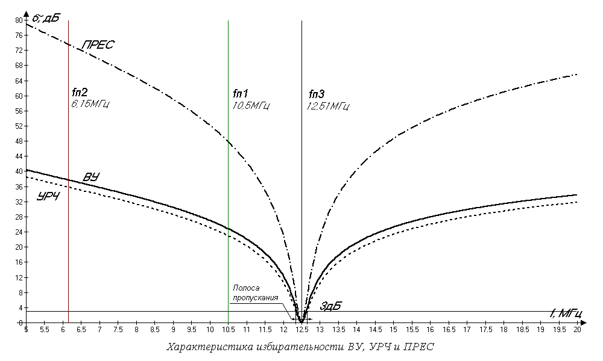
Рисунок 4 – Характеристика избирательности ВУ, УРЧ и преселектора

Убеждаемся, что рассчитанные значения ослаблений для каждой из трёх помех совпадают со значениями функций на рисунке.

2.3 Выводы

1) Помеха с частотой f_{П3}=7,25 МГц попадает в дополнительный канал приёма с q, S=2, при которых f_{Г}=f_{С}+f_{ПЧ}. Данная помеха в преселекторе ослабляется достаточно (151 дБ), и на входе детектора обеспечивается отношение 91 дБ. На входах УРЧ и ПРЧ уровень этой помехи недостаточен для нелинейного взаимодействия с сигналом и остальными помехами (U_{П3УРЧ}=0,0001 мВ, U_{П1ПРЧ}=0,00000013 мВ), что позволяет не принимать это во внимание.
- Помеха с частотой f_{П2}=22,20 МГц не попадает ни в один из дополнительных каналов приема и ее уровень после ФСИ будет пренебрежимо мал. На входах УРЧ и ПрЧ уровень этой помехи недостаточен для нелинейного взаимодействия с f_{П1}, f_{П3} и f_{С}. Таким образом, 2-я помеха опасности радиоприему не представляет.
- Помеха с частотой f_{П1}=6,19 МГц попадает в полосу пропускания преселектора, следовательно, в преселекторе не ослабляется. Основное ослабление данной помехи происходит в ФСИ и достигает 93 дБ. Отношение сигнал-помеха на входе детектора q_{П1}=39дБ можно считать достаточным для качественного приёма. Напряжение 1-й помехи на входе УРЧ достигает 44 мВ, а на входе ПРЧ 220 мВ. Столь большая помеха повлечёт за собой нежелательные нелинейные эффекты в УРЧ и ПРЧ (блокирование, перекрёстную модуляцию и т.д.), поэтому проектирование УРЧ и ПРЧ должно проводиться с учётом требований по многосигнальной избирательности.

Радиоприёмник построен на основе схемы супергетеродина с однократным преобразованием частоты. С учётом расчётов шумовых характеристик входные цепи и усилитель радиочастоты подключаются непосредственно к антенне. С помощью высокочастотного кабеля антенна с преселектором подсоединяется к преобразователю частоты. Сигнал после преобразования в ПрЧ проходит фильтр сосредоточенной избирательности ФСИ и поступает на усилитель промежуточной частоты УПЧ. После УПЧ усиленный сигнал поступает на детектор. Низкочастотный сигнал усиливается в УЗЧ и поступает на акустический динамик.

В качестве радиоприёмного тракта можно рекомендовать использовать микросхему КР174ХА34АМ, которая является в совокупности однокристальным ЧМ радиоприёмником.

Общее описание КР174ХА34АМ
КР174ХА34АМ - интегральная схема (ИС) малошумящего радиоприемного устройства. ИС предназначена для приема и обработки сигналов с частотной модуляцией и усиления сигналов низкой частоты.
ИС работает при напряжении питания 2,7В - 3,3В
Настройка микросхемы на принимаемую станцию осуществляется путем изменения частоты настройки колебательного LC - контура гетеродина с помощью конденсатора переменной емкости или вариометра. Эквивалентная емкость контура гетеродина - 35 пФ для частоты входного сигнала 69 Мгц.
Требуемая избирательность по ПЧ обеспечивается RC фильтрами и конденсаторами , подключаемыми к выводам 6, 7, 8, 10, 11 ИС.
Допускается вход от антенны (с согласующим сопротивлением) подключать последовательно с конденсатором непосредственно к выводу 14.
Вывод 14 - выходное напряжение НЧ. Допускается подключать нагрузку (Rн 100Oм) непосредственно к выводу 14 (телефон).
Вывод 16 может быть не подключен, при этом выходное напряжение НЧ уменьшается.
Между выводами 2 и 3 может быть подключена последовательно цепь отключения бесшумной настройки (БШН), состоящая из выключателя и резистора 10 Ком , при этом чувствительность улучшается, но появляются межстанционные шумы и паразитные каналы приема.
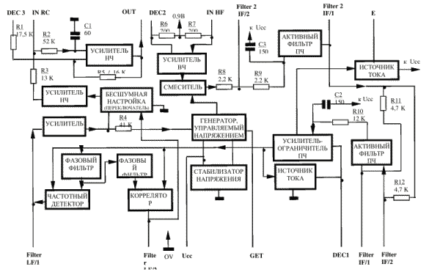
Рисунок 5 – Структурная схема КР174ХА34АМ

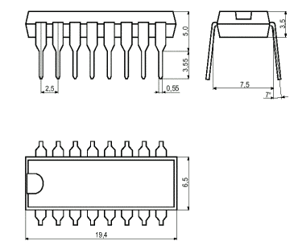
Рисунок 6 – Конструкция микросхемы К174ХА34АМ

Таблица 2 – Назначение выводов
Вывод | Сигнал | Описание
1 | Filter LF/1 | Вывод 1 фильтра низкой частоты
2 | Filter LF/2 | Вывод 2 фильтра низкой частоты
3 | OV | Общий вывод
4 | U_{cc} | Вывод питания от источника напряжения
5 | GET | Вывод контура гетеродина
6 | DEC 1 | Вывод блокировки 1
7 | Filter 1 IF/1 | Вывод 1 фильтра 1 ПЧ
8 | Filter 1 IF/2 | Вывод 2 фильтра 1 ПЧ
9 | E | Вывод уровня напряженности поля
10 | Filter 2 IF/1 | Вывод 1 фильтра 2 ПЧ
11 | Filter 2 IF/2 | Вывод 1 фильтра 2 ПЧ
12 | IN HF | Вход ВЧ
13 | DEC 2 | Вывод блокировки 2
14 | OUT SF | Выход звуковой частоты
15 | IN RC | Вход обратной связи
16 | DEC 3 | Вывод блокировки 3

Таблица 3 – Электрические характеристики КР174ХА34АМ
Параметр | Символ | Единица | Условия измерения | Значение
 |  |  |  | Мин | Макс
Частота входного ВЧ сигнала | f_{ВЧ} | МГц | - | 1,5 | 150
Чувствительность (входное напряжение ограничения по уровню -3 дБ | U_{0А} | мкВ | - | - | 6
Выходное напряжение НЧ | U_{O1LFFM} | мВ | U_{cc}=2.7В, U_{i}-12мкВ, f_{i}=69МГц | 43 | -
Выходное напряжение НЧ | U_{O2LFFM} | мВ | U_{cc}=2.7В, U_{i}-1мВ, f_{i}=69МГц | 60 | 1.41xU_{O1LFFM}
Ток потребления | I_{cc} | мА | U_{cc}=3.3В | - | 10
Коэффициент ослабления амплитудной модуляции | a_{AM} | дБ | - | 40 | -
Отношение сигнал/шум | Nn | дБ | - | 50 | -
Коэффициент гармоник | Kh | % | - | - | 0.5

Таблица 4 – Предельные параметры КР174ХА34АМ
Параметр | Единица | Символ | Режим ^{*)}
Параметр | Единица | Символ | Предельно допустимый |  | Предельный
Параметр | Единица | Символ | Мин | Макс | Мин | Макс
Напряжение питания | В | U_{cc} | 2.7 | 3.3 | - | 4.5
Напряжение входное | мВ | U_{i} | - | 1.0 | - | 200
Диапазон частот входного сигнала | МГц | f_{i} | 1.5 | 110 | - | -
Диапазон температур | C | DT | -25 | +70 | -60 | +85

*) В предельно-допустимом режиме гарантируются регламентированные (в виде таблиц и зависимостей) характеристики и правильность функционирования ИС. При превышении хотя бы одного значения предельного режима возможно необратимое повреждение ИС.
Но усиления звуковой частоты самой микросхемой недостаточно для качественного восприятия звука. Поэтому необходимо использовать дополнительный УЗЧ.
В качестве УЗЧ можно рекомендовать использовать микросхему К174УН5.
Микросхема представляет собой усилитель низких частот с номинальной выходной мощностью 2 Вт при нагрузке 4 Ом для работы в звуковых трактах аппаратуры. Содержит 42 интегральных элемента. Микросхема конструктивно оформлена в корпусе типа 238.12-1 и второй вариант приведен на рисунке, масса не более 2 гр.
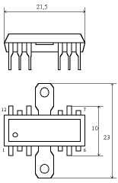

1,12 - общий
2 - выход
4 - напряжение питания
5,8 - фильтр
6 - вход 2
7 - вход 1
9,11 - коррекция

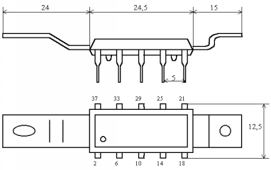
33,37 - общий
29 - выход
25 - напряжение питания
2,810 - фильтр
12 - вход 2
14 - вход 1
6,22 - коррекция
Рисунок 7 – Корпуса ИМС К174УН5
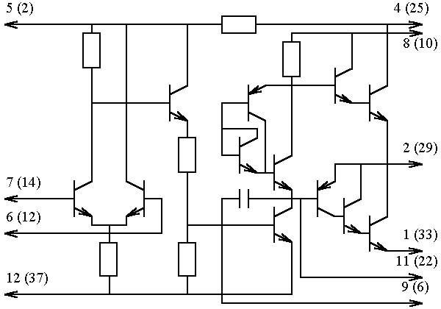 Рисунок 8 – Принципиальная схема ИМС К174УН5
Таблица 5 – Электрические параметры ИМС К174УН7
1 | Номинальное напряжение питания | 12 В ± 10 %
2 | Ток потребления при U_{п} = 12 В | 30 мА
3 | Коэффициент усиления при U_{п} = 12 В, f_{вх} = 1 кГц | 80 ... 120
4 | Нестабильность КУ при U_{п} = 12 В, f_{вх} = 1 кГц не более | ± 20 %
5 | Коэффициент нелинейных искажений при  U_{п} = 12 В, f_{вх} = 1 кГц, P_{вых} = 2 Вт | 1,0 %
6 | Входное сопротивление при U_{п} = 12 В, f_{вх} = 1 кГц | 10 кОм
7 | Номинальная мощность в нагрузку R_{н}=4 Ом при U_{п}=12 В | 2,0 Вт
8 | Диапазон рабочих частот по уровню 3 дБ | 30 ... 20000 Гц
Таблица 6 - Предельно допустимые режимы эксплуатации
1 | Напряжение питания | 13,2 В
2 | Максимальное напряжение синфазных сигналов | 5,5 В
3 | Максимальная амплитуда выходного напряжения | 1,5 В
4 | Амплитуда тока в нагрузке разового сигнала | 1,45 А
5 | Максимальная длительность выходного импульса  при скважности 3 | 30 мС
6 | Активное сопротивление нагрузки | 3,2 Ом
7 | Температура кристалла | +125 °С
8 | Тепловое сопротивление:  кристалл-корпус  кристалл-среда | 20 °С/Вт  100 °С/Вт
9 | Температура окружающей среды | -25 ... +55 °С
Общие рекомендации по применению ИМС К174УН5
Не допускается эксплуатация микросхемы в режиме, при котором два параметра имеют предельно допустимые значения.
При эксплуатации микросхемы должна быть предусмотрена ее защита от случайного увеличения напряжения питания. Эксплуатация микросхемы допускается только с применением теплоотвода.

При проведении монтажных операций допускается не более двух перепаек выводов микросхем. Температура пайки при монтаже микросхемы не более 265°С, продолжительность пайки вывода не более 3 с, интервал между пайками соседних выводов - 10 с. Расстояние от корпуса до места пайки на менее 1 мм.
При монтаже микросхемы рекомендуется предусматривать наименьшую длину выводов навесных элементов для уменьшения влияния паразитных связей. Замену микросхемы необходимо производить только при отключенном источнике питания.

В качестве акустического элемента нашего приёмника можно рекомендовать использовать динамик 10ГДШ-10 сопротивлением 4 Ом, который полностью соответствует выходным параметрам УЗЧ.

В качестве источника питания может выступать любой трансформаторный блок питания средней мощности с постоянным напряжением 12 и 3 В. (12В–для запитки УЗЧ, 3В–для основного радиоприёмного тракта).

СПИСОК ИСПОЛЬЗОВАННОЙ ЛИТЕРАТУРЫ

- Н.А. Пучков «Зарубежные интегральные микросхемы и их отечественные аналоги»: Справочник. М: Машиностроение, 1993г. –192с.:ил
- И. В. Новачек, В. М. Петухов, И. П. Блудов, А. В. Юровский «Микросхемы для бытовой радиоаппаратуры»: Справочник. М: КУБК-а, 1995г. - 384с.:ил.
- В. Нефедов «Интегральные микросхемы и их зарубежные аналоги»: Справочник. Том 2./А.. - М.:КУБК-а, 1996г. - 640с.:ил.
- А.П. Жуковский «Радиоприёмные устройства» М: РиС, 1987г.-412с.:ил.
- А .Л. Булычев, В. И. Галкин, В. А. Прохоренко «Аналоговые интегральные микросхемы»: Справочник - 2-е издание, переработанное и дополненное - Минск: Беларусь, 1993г. - 382с.

ИСПОЛЬЗОВАННЫЕ ИНТЕРНЕТ РЕСУРСЫ
- www.chipinfo.ru
- www.shema.ru
- www.forum.radiolub.org.ru
- www.kazus.ru

